немо 19)
Оброботко большого моссиво донных с использовонием средств злектронной тоблицы

Задания вьtполняются на хошпьютере. Рез9льтатош вьtполнения являет-
сзт отбельный фвйл.

19.1. В олектроиную таблиqу занесли даввые о калорийвости продуктов. Ниже
приведенъі первве пять строк таблицы.

 | А | В |  |  | Е
 | Продукт | Жиры, г | Ьелки, г | Углеводы, г | Квлорийвость,
2 | Арахис | 45,2 | 26,3 | 9,9 | 552
3 | Арахисжареный | 52 | 26 | 13,4 | 626
4 | Горохотварной | 0,8 | 10,5 | 20,4 | 130
5 | Горошекзелёввй | 0,2 | 5 | 8,3 | 55
калорийность uтoro продукта.
Bceгo в олектровную таблицу были запесенв даивве по 1000 продуктах.

Откройте файл с даявой злектрояной таблидей (расположение файла Вам сообщат организаторы экзамена)*. На освовавии даввых, содержащихся в этой таблице, ответьте на два вonpoca.
Полученную таблиду необходимо сохравить под иueвeu, указанвым организа- торами экзаиева.
* Файл можво скачать из демоистрадионввх материвлов по ивфориатике за 2016 на сайте fipi.ru или во ссвлке: http://йpi.ru/яites/default/йles/document/1463149119/inf -9-2016. rar.

19.1.1.
- Сколько вродуктов в таблице содержат меньше 30 г углеводов и квлорийвость больше 400 ККал2 Папишите число, обопвачающее количество отих продуктов, в ячейку H2 таблице.
- Какова средвяя калорийность продуктов с содержавиеи белков более 10 г?

Папишите пвачение в ячейку ИЗ таблидв с точвостью ве мевее двух зваков восле

104 Темо 19

19.1.2.
- Сколько продуктов в таблице еодержат больше 20 г углеводов и больше 30 г жиров? Запишите число, обозначающее количество этих продуктов, в ячейку H2 таблицы.
- Каково ереднее количество белков в продуктах е квлорийноетью более 200 ККал? Папишите значение в ячейку ИЗ таблицы п точиостью яе менее двух знаков попле запятои.

19.1.3.
- Какая наибольшая калорийноеть у продуктов, у которых содержание жиров больше 20 г, а содержание белков меньше 30 г7 Папишите чипло, обозначающее эту наибольшую квлорийнопть, в ячейку H2 таблицы.
- Каков процент продуктов, имеющих калорийнопть меньше 300 ККал преди всех продуктов, имеющих содержание белков меньше 30 г? Папишите значеиие в ячейку ИЗ таблицы с точиостью не менее двух знаков попле запятой.

19.1.4.
- Какая общая калорийнопть у продуктов, у которых содержание жиров мень- ше 10 г, а содержание углеводов меньше 20 г? Папишите чипло, обозначающее эту общую калорийнопть, в ячейку H2 таблицы.
- Каков процеит продуктов, имеющих содержание жиров иеньше 10 г, преди впех продуктов, имеющих содержание углеводов меньше 20 г? Папишите значе- ние в ячейку ИЗ таблицы с точиостью не менее двух знаков вопле запятой.

- Какова наименьшая квлориинопть преди продуктов, у которых подержаиие белков меиьше подержания жиров? Папишите чипло, обозначающее эту наимень- шую квлориинопть, в ячейку H2 таблицы.
- Каково отношение жиров к белкам для продукта, который имеет наимень- шую калорийнопть среди впех продуктов, имеющих содержание углеводов боль- ше 40 г? Gчитать, что такой продукт в таблице только один. Запишите значение в ячейку ИЗ таблицы п точиостью не менее двух знаков попле запятой.

Оброботі‹о большого моссиво донных с использовонием средств... 105

19.Z. В электронную таблицу панеели данные об учащихея школы. Ниже приве- дены первые пять етрок таблицы.

 | А | В | С | D | Е
1 | Фамилия | Имя | Пол | Рост | Bee | Класс
Z | Абапольников | Роман | м | 141 | 50 | 7
3 | Абрамов | Кирилл | м | 137 | 56 | 11
4 | Авдонин | Николай | м | 167 | 57 | 9
5 | Аверьянов | Никита | м | 141 | 88 | 8
В етолбцах А и В запиеаны фамилия и имя учащегооя; в отолбце G — его пол; в етолбце D — рост; в етолбце Е — вес; в етолбце F — класс, в котором он учитоя.
Boero в электронную таблицу были занееены данные по 1000 учащимея.

Въіполките авdвкие
Откройте файл е данной электронной таблицей (расположение файла Вам co- общат организаторы экзамена)*. На основании данных, еодержащихея в этой та- блице, ответьте на два вопроса.
Полученную таблицу необходимо сохранить под именем, указанным организа- торами экзамена.
* Файл 19_peoples.x1s можно екачать по оеылке:
http://inform239.narod.ru/19щзeoples.xls.

1. Gколько девочек учатся в 9-м классе? Папишите чиоло, обозначающее коли- чество этих девочек, в ячейку H2 таблицы.
Й. Какой средний роот ореди учащихея старших шаеоов (10—11 клаеоы)? Палиши- те значение в ячейку ИЗ таблицы е точиостью не менее двух знапов после запятой.

- Gколько учащихея 8-ro класса выше 1 70 ем? Папишите чиоло, обозначающее количество этих учащихея, в ячеику H2 таблицы.
- Какой средний рост среди учащихея 8—11 шаееов? Папишите значение в ячейку ИЗ таблицы е точиостью не менее двух знаков после завятой.

- Какой наибольший рост среди учащихея lO-ro класса? Папишите число, обо- знвчающее этот наибольший рост, в ячейку H2 таблицы.
- Какой процент девочек среди учащихея 5-ro класса? Папишите значение в ячейку ИЗ таблицы с точиостью не менее двух знаков пооле запятой.

106 Темо 19

19.2.4.
- Какой ваииевьтий вес среди учащихся средвего звева (5-9 шасся)Р Напи- шите число, обозначающее отот наименьший вес, в ячейку H2 таблицы.
- Какой процевт учащихся среднего звена (5-9 шасся) имеют вес больше 50 кrt Заоивіите звачевие в ячейку ИЗ таблицы с точиостью ве ueяee двух знаков после запятои.

- Какой общий вес среди мвльчиков 5-ro шасса? Напишите число, обозиачаю- щее этот общий вес, в я•іейку H2 таблице.
- Каково отнотевие веса к росту у самого высокого мвльчика 5-ro шассаР Из- вестио, что такой мвльчик в таблице один. Сапиіиите зиачевие в ячейку ИЗ табли- цы с точвостью не мевее двух знаков после запятой.

Оброботі‹о большого моссиво донных с использовонием средств... 107
19.3. В электронную таблицу занепли данные о грузооеревозках, повершённых некоторым автопредприятием п 1 по 9 октября. Ниже приведены первые пять птрок таблице.

 | А |  |  | D | Е | F
1 | Дата | Пункт отправления | Пункт назначения | Рапптояние | Рапход бензина | Maппa груза
2 | 1 октября | Липки | Берёзки | 432 | 63 | 600
3 | 1 октября | Орехово | Дубки | 121 | 17 | 540
4 | 1 октября | Опинки | Вязово | 333 | 47 | 990
5 | 1 октября | Липки | Вязово | 384 | 54 | 860

Каждая птрока таблице содержит запипь об одной перевозке.
В столбце А запипана дата перевозки (от «1 октября» до ‹9 октября >); в столб- це В — название населённого оункта отправления перевозки; в столбце С — на- звание населенного пункта назначения перевозки; в столбце D — расстояние, на которое была опуществлена перевозка (в километрах); в столбце Е — расход бензина на впю оеревозку (в литрах); в столбце F — маппа веревезённого груза (в килограммах).
Bceгo в электронную таблицу были занепены данные по 370 перевозкам в xpo- нологичепком порядке.

Выпояните задание
Откройте файл с данной электронной таблицей (расположевие файла Вам еообщат организаторы экзамеиа)*. На основании данных, подержащихся в этой таблице, ответьте на два вопроса.
Полученную таблицу необходимо сохраиить под именем, указанвым организа- торами экзамена.

* Файл можио пкачать из демонптрадионпых материалов по информатике за 2013 на сайте йpi.ru.

19.3.1.
- На какое суммарное расстояние были перевезены грузы с 6 по 9 октября? Папишите число, обозначающее это суммарпое расстояние, в ячейку H2 таблицы.
- Каково преднее расстояние, на которое были перевезены грузы, прибывшие в пункт <Дубки>? Папишите значевие в яеейку ИЗ таблицы п точноптью не менее двух знаков после запятой.

108 Темо 19

19.3.2.
- Какое количество веревозок было опущептвлево п 1 по 5 октября из пункта
«Липки» ? Папишите число, обозначающее это количество перевозок, в ячеику H2

таблицы.
- Какой преднии рапход бензина для перевозок, отправившихпя 3 октября из пункта ‹Орехово» ? Папишите значение в ячейку ИЗ таблицы п точиостью не ме- нее двух знаков попле запятой.

19.3.3.
- Какое общее количество килограммов груза бвло перевезено из пункта
‹Ооивки> в период е 5 по 9 октября? Папишите чипло, обозначающее это количе- ство килограммов, в ячейку H2 таблицы.
- Среди впех перевозок, которые были повершевы на расстояние ве более 400 км, найдите процевт тех перевозок, которые имели вувкт вазначения <Вязо- во>? Папишите значение в ячейку ИЗ таблицы е точвостью не менее двух знаков пооле запятой.

19.3.4.
- Какой наибольший рапход бензина был зафикпировав ври перевозках, оовершёвных в период о 3 по 7 октябряt Папиюите чипло, обозяачающее этот paп- ход, в ячейку H2 таблицы.
- Gреди впех оеревозок, которые были повершевв в оериод е 3 по 7 октября, определите процент тех, которые были оправлены из ‹Опивки> на рапптояние бо- лее 100 км. Папиюите звачевие в ячейку ИЗ таблиды о точноптью не менее двух знаков попле запятой.

19.3.5.
- На какое наименьшее расстояние была опущептвлена перевозка 8 октября, оторавленная из ‹Орехово» ? Павишите чишо, обозиачающее это рапптоявие, в ячейку H2 таблицы.
- Определите отвошение маппы груза к пройденвому раоотоянию для рейоа п наибольшим раоходом беизива ореди отправленввх из <Орехово> . Извеотво, что в таблице такой рейп одив. Папишите значение в ячейку ИЗ таблице о точноотью не менее двух знаков восле залятой.

) Состовление короткого олгоритмо в среде формольного исполнителя
Темо 20.1

Задания вьtпопняются на компьютере. Рез9пьтатом вьtпопнения явпяет- сзт отбельный фоил. На экзомене предзагается выполнить odнo из dayx npeд- пошенньtх задании из тем 20.1 и 20. 2.

20.1. Исполнитель Робот умеет перемещатьея по лабиринту, начерченному на плоекоети, разбитой на шетки. Между еоеедними (по сторонам) клетками может стоять стена, через которую Робот пройти не может.
У Робота есть девять команд. Четыре команды — это команды-приказы: вверх ввиз влево вправо
При выполнении любой из этих команд Робот перемещаетея на одну клетку со-
ответственно: вверх Т, вниз t, влево +—, вправо ——+. Если Робот получит команду
передвижения сквозь стену, то он разрушится.
Также у Робота есть команда закрасить, при которой закрашиваетея клетка, в которой Робот находится в настоящий момент.
Ещё четыре команды — это команды проверки условии. Пти команды проверя-
ют, свободен ли путь для Робота в каждом из четырёх возможных направлении:
сверху свободво свизу свободво слева свободво справа свободво Пти команды можно использовать вместе е уеловием «если» , имеющим еледу-
ЮЩИЙ ВИД •

если ycлoaue то послебоаотельность комонб все
Здеоь ycлoaue — одна из команд проверки условия.
Поспедовательность иошанд — это одна или несколько любых команд-прика- зов.
Например, для передвижения на одну клетку вправо, если справа нет етенки,
и закрашивания клетки можно использовать такой алгоритм:

если справа свободво то
вправо закрасить все
В одном условии можно использовать несколько команд проверки условии,
применяя логичеекие связки и, или, ве, например: если (справа свободво) и (ве свизу свободво) то вправо

все
Для повторения поеледовательности команд можно использовать цикл «пока» ,
имеющий следующий вид:

110 Тема 20.1

вц пока ycлoaue послебоаотельность комонб

Например, для движения вправо, вока это возможно, можво исвользовать сле-
дующий влгоритм:
ац поиа справа свободао вправо

Напишите для Робота алгоритм, который закрашивает укапаввые в пвдавии
шетки.
При иеполвении алгоритма Робот не должен разруіиитьея, выполвение алго- ритма должво паверіиитьея. Конечвое расположевие Робота может быть произ-
Алгоритм должен решать пвдачу для любого допуетимого раеположения етев. Алгоритм может быть выволнен в ереде формвльного иеволнителя или папи-
сан в текетовом редакторе.
Сохраните алгоритм в текетовом файле. Назвавие файла и каталог для eoxpa- нения Вам еообщат организаторы экзамена.

Составление короткого олгориwа в среде формвльного исполнитель 111
зо.i.i.i.
На бескояечвом ооле есть горизовтальввл u вертикальявя стевм. Левыlі ковец горизоитальной стевы соеднвёя с верхввп коицом вертикальвой стены. Дянвы стев веизвествы. Робот находится в клетке, рапположенной вепосредствеяно сле- ва от вертикальвои стевы у её ввжвего ковца.
На рнсунке указав однв нз возможных способов расположевия стев и Робота
(Робот обозваяев бухвой сР•).
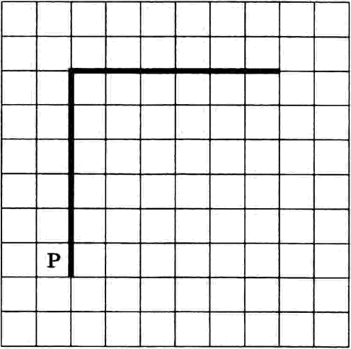

Напнпіите для Робота влгорвтм, закрашивающн8 все клеткв, распоаожевные непосредствевво левее вертякальвой стевъі, u клеткн, рапположеввые вепосред- ствевво віяте горнзоитвльвон стевы. Робот должеи закраснть только клетки, удовлетворяк›нtне давиому условвю.
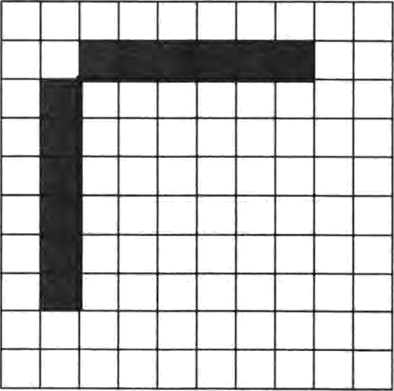

112 TeMa 20.1

етев еепавествы.
Робот находится в клетке, расооложеНноіі НепосредстВеино слева от вертикаль-
ноіі стены у её uижuero конца.
На рисунке указан один из возможных способов расооложения стен и РОбОта (Робот обозначен буквоіі +Pt).
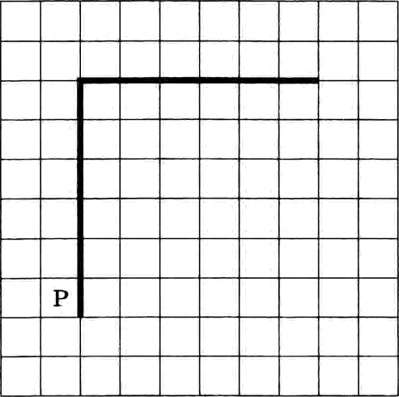
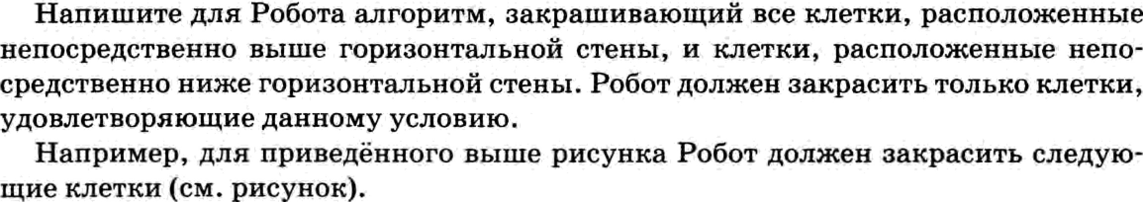
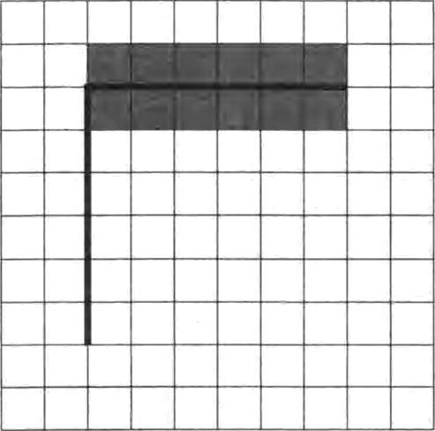

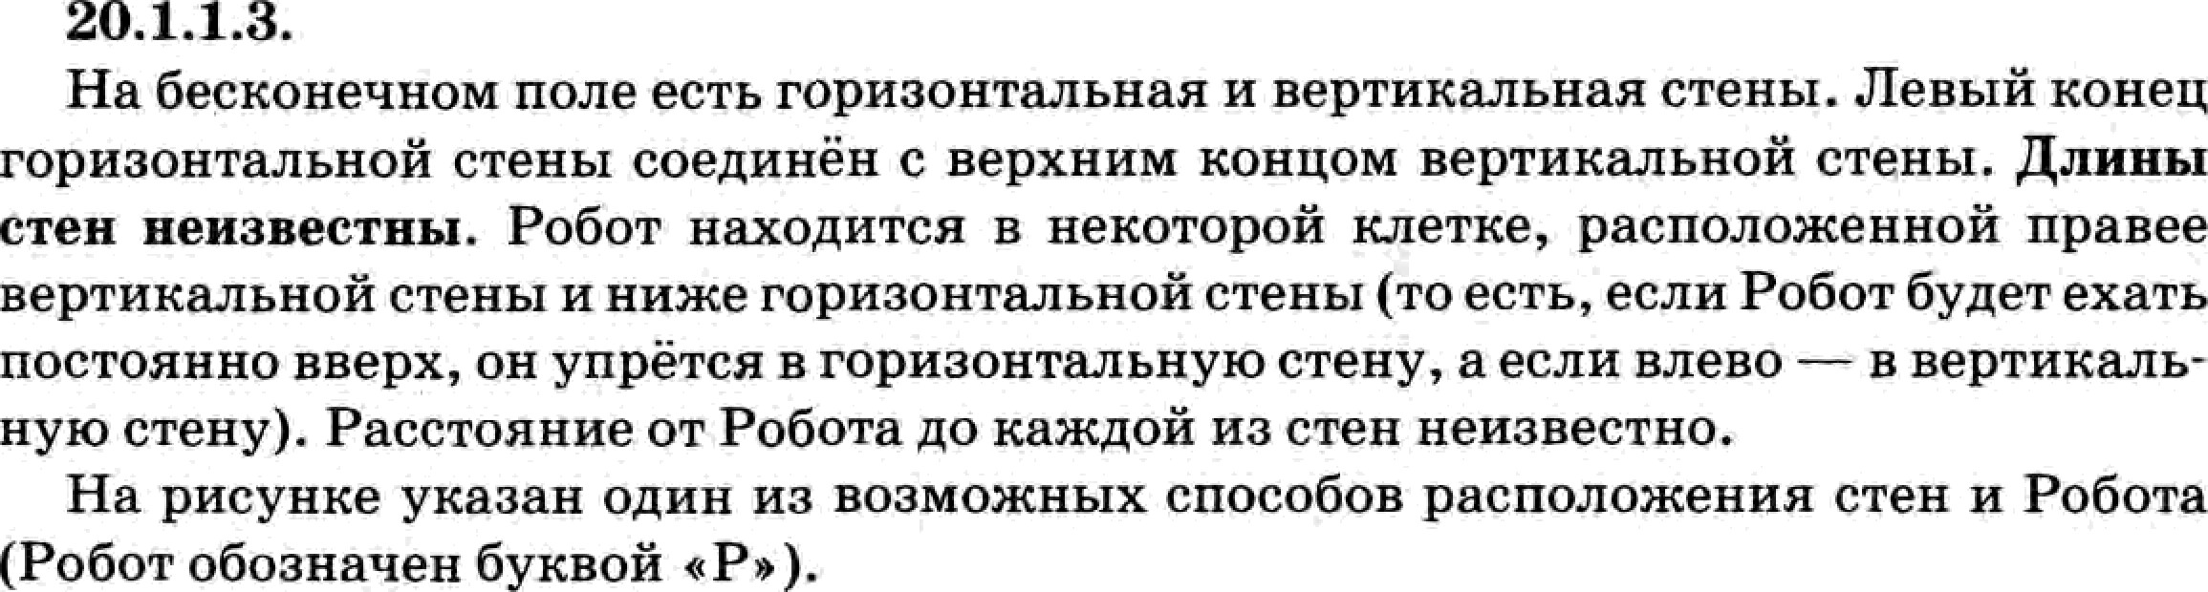
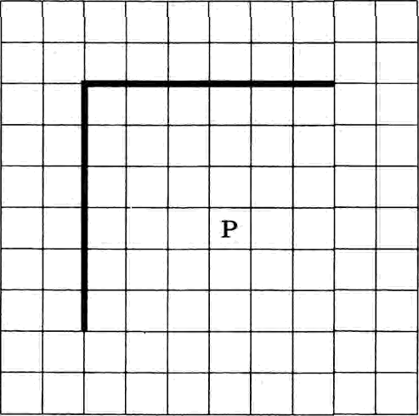
Состввление і‹ороті‹ого олгоритма в среде формвльного исполнитель 113

НПЯИтRте для РDбота влгоритм, закрашивак›щий все клетки, расположенные непосредственно правее вертикальной стены, и клетки, расположеТlные неоо- средствевно яиже гориаонтальноіі стены. Робот должеи запрасить только клетки, удовлетворякіщне даняому условикі. Налример, для приведёввого выше рисунки Робот должен закрасить следующіlе клетки (см. рисунок).
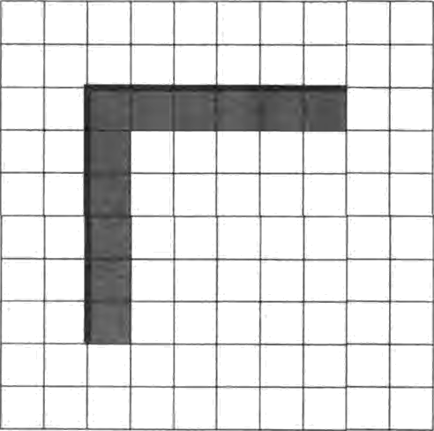

114 Teua 20.1

20.1.1.4.
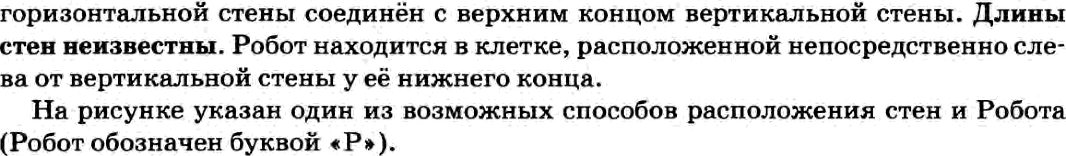
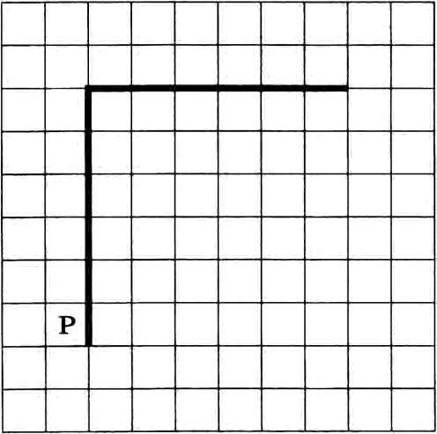
Ha 6ecnoneuaou nDne ecco rop ao eans aIi ri aepznxani•uao crewe. Jleai›iii xoiieu

Hanoiuuze pn Po6OTa mirop zu, aa«paiiiiiaaio ìi rice mezau, pacnonomeuame iienocpeqczaeiiao aeree aepziixmisuoiì crema, ri icnez«a, pacnouomeiriime uenocpen- czneiiiio Hxme ropoaouzmisiioìi creino. Poòoz yonmeu aaxpacxzs eomsno ic ezx , ypoanezaopnxi ae paaaouy ycuoanx›.
Hanpauep, nun npxneqìiauoro norme pxcyR«a Poòoz pon»tea aaxpacnzs cueuyx›-

pre mezn (cv. pucyuox).
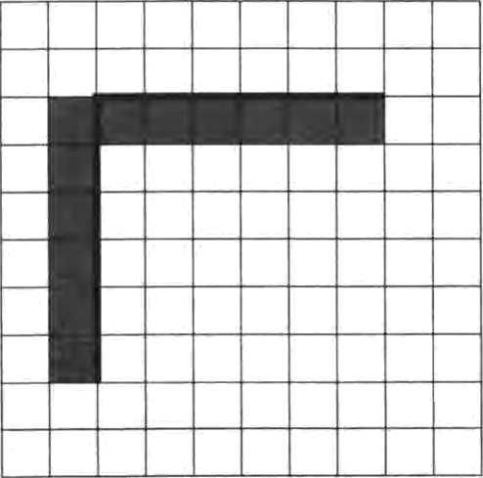

Состввление короткого алгоритма в среде формвльного исполнитель 115
зo.i.i.s.
На бесконечвом поле есть горизонтальиая и вертикальная стены. Правмй ко- нец горизонтвльной стены соединён с нижним концом вертиквльной стены. Длп- вы стев веяпвествы. В вертипальной стене есть poвuo одия проход, тоивое место провода и его ширива веизвествы. Робот находятся в клетке, расположеявой не- посредственно вод горизонтальиой стеной у её левого конца.
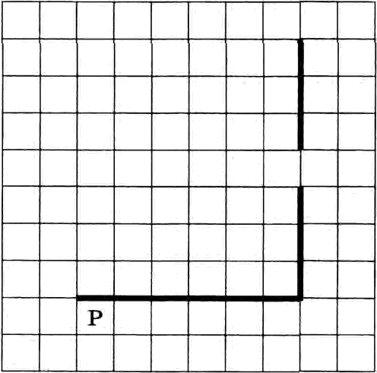
На рисувке указав один из возможных способов расооложеиия стен и Робота (Робот обозначен буквоіі +Р»).
Напитите для Робота алгоритм, закрашивающий все клетки, расположенные неоосредствевно правее вертикальной стены. Проход должеи остаться везакра- шенныьі. Робот должев закрасить только клетки, удовлетворяк›щие данному yc-
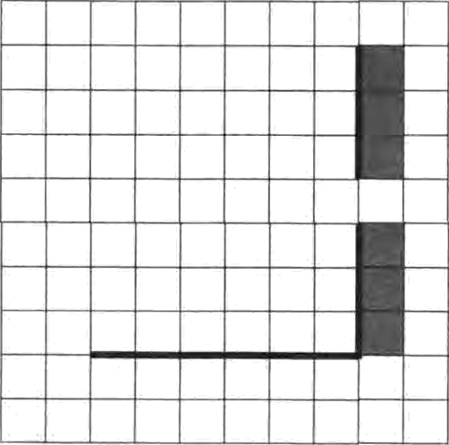

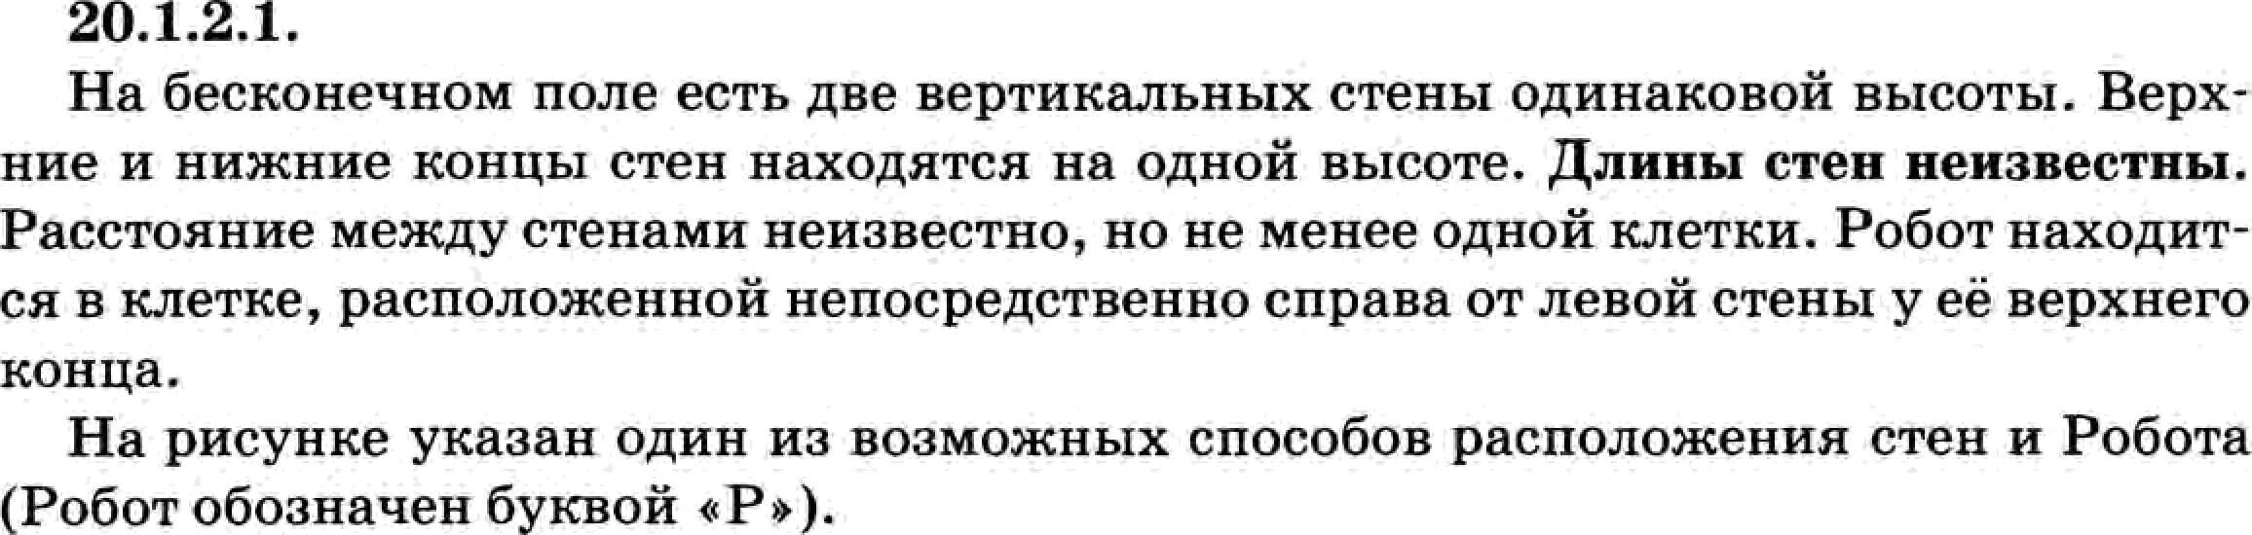
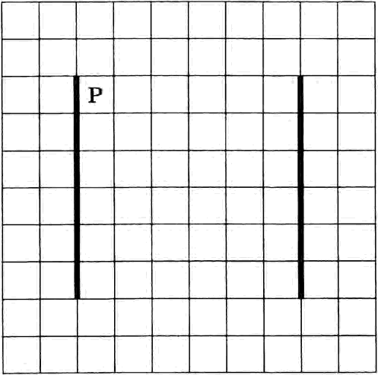
116 Тема 20.1

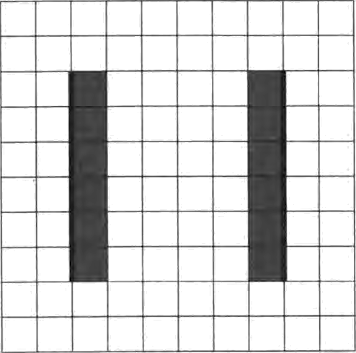

Состовление і‹ороті‹ого алгоритма в среде формалъного исполнителп 117

На бескоиечном поле есть две аертикальные стены. Стены имекіт одияаковуіо длину. Верхний и нижний концы стен находятся на одинаковой высоте. Расстоя- ние между стевами неизвестно, но не менее одиой клетки. Длиеы стев веизвест- вы. Робот находится в клетке, расположенной невосредствеано слева от левой стены у её вяжнего кояда.
На рисунке указан одии из возможных способов расположение стен и Робота (Робот обозначен буквой +Р•).
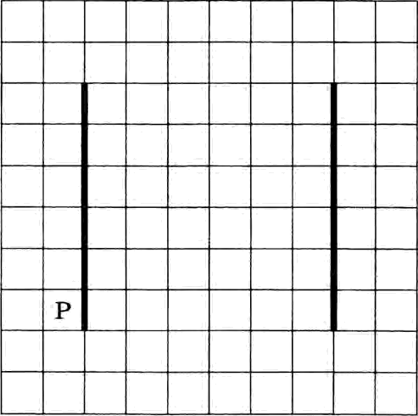

давнонуусловию.
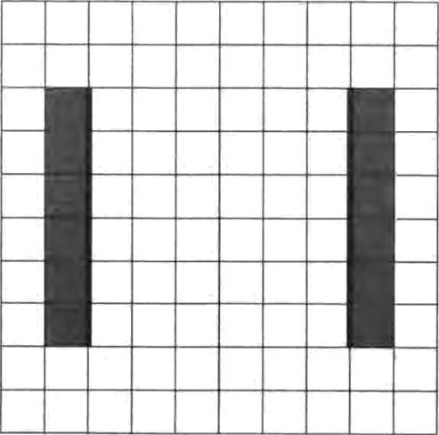

118
ао.і.з.з.

Темв 20.1

На бесковечвом поле есть две горизовтальиые стевы. Стевы вмекіт одввако- вук› длину. Левые концы стея н орввые концы стен находятся на одной вертика- ли (то есть стены находятся точно одва вад другой). Расстояние между стенами веизвество, во ве мeuee одвой клеткя. Длввы стев вевзвеетвы. Робот находится в клетке, расположеннои непосредственно над нижнеи стеяой у её левого кояда.
Па рисунке указан одия из возможных способов расооложентя етев и Робота (Робот обоаяачен буквоіі +Pt).
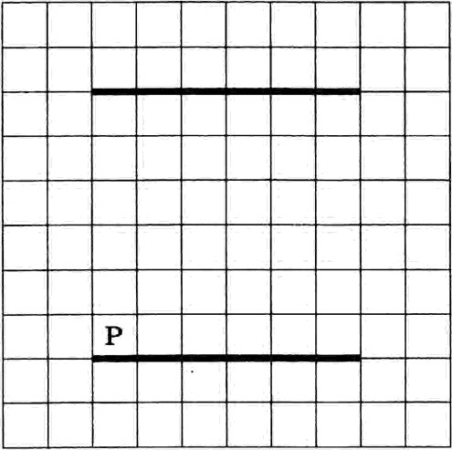
Напишите для Робота алгоритм, закрашивак›щий все клетки, располОжRнные непосредствеяRо выте верхней стены, и nлeткll, расположеяные яепосредствен- во вывіе яижней стены. Робот должен закрасить толъко клетки, удовлетворякі- щие данному условия›.
Например, для орнведёввого выюе рисувка Робот должен закраСltть еледук›- щue клетки (см. рисунок).
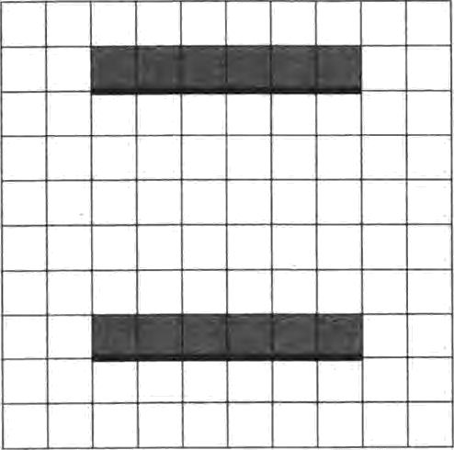

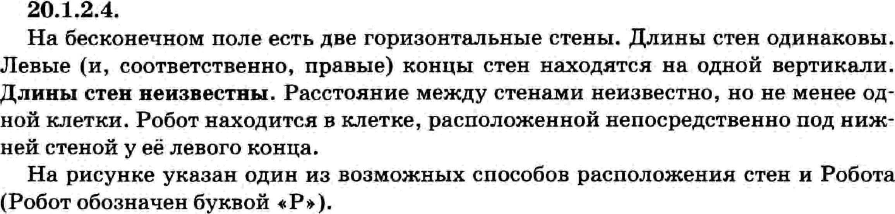
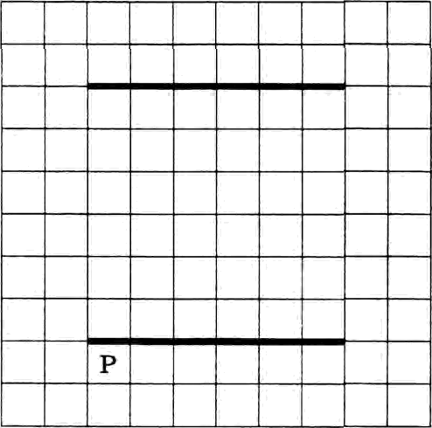
Составление короткого алгоритма в среде формвльного исполнитель 119

Напишите для Робота алгоритм, закраюивающий клетки, расооложенные не- поередственllо uад верхнеіі стеной у её левого и npaaoro концов, а также клетку, расположенную непосредственно под яижией стеной у её правого конца. Робот должен закрасить только клетки, удовлетаоряк›щие данному условию. Напри- мер, для приведёявого выюе рисуика Робот должеR закqасвть следукіщие клетки
¿ем. рис aoкl.
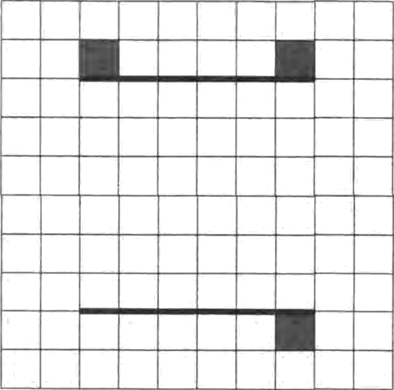

120 Тема 20.1

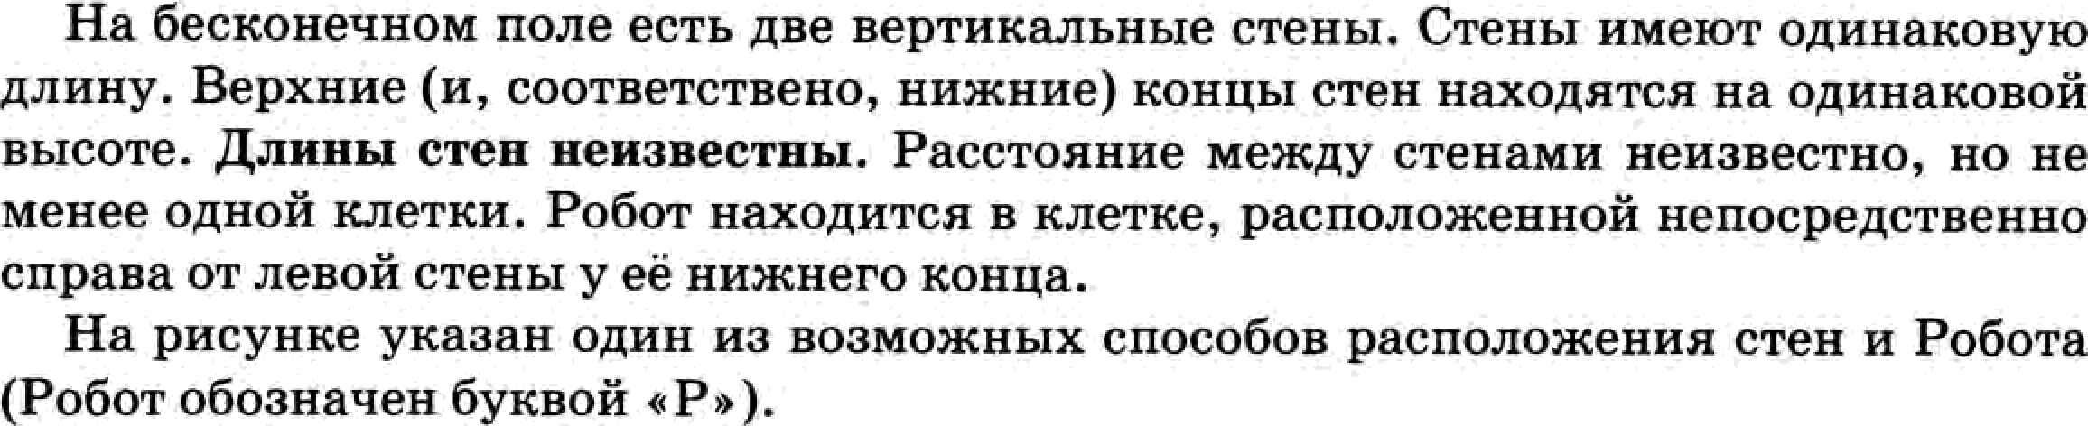

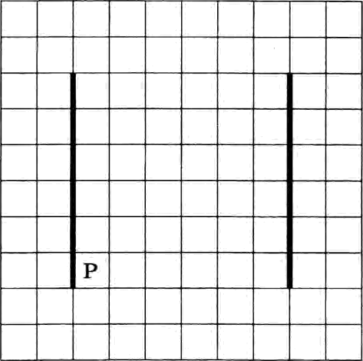

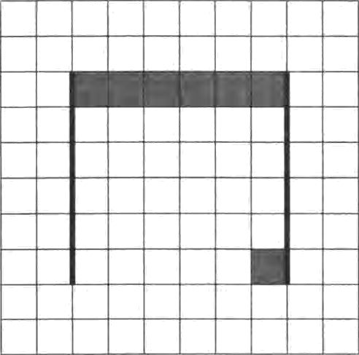
Напиипіте для Робота алгоритм, аакратааашіqиіі все клетки, расположеяТlаіе мея у леаои п opaaoii стеноіі от клетки, расположенпоіі иепосре,в;стаенно cпpaaa oz левоіі стень у её верхнего конца, go клетки, расположеаноіі неіtосрерстаенно слева у npaaoii стены у её аерхнего конгtа, а также nлezкy, расгіоложениуіо ueno- срерственно слева от правоіі стеііь у её иижнего конца. Робот должен закрасить только клетки, ууовлетворяк›щае датівому услоаикі. Например, для оривеуеаао- го выте рисунка Робот ропжен закрасить спеуувэщие клеткіі (см. рисунок).

Составление коротl‹ого влгоритма в среде формвльного исполнителп 121
20.1.3.1.
На бесковеявом поле есть вертикальная стева. Длмва етеваі веипвества. В пте- яе есть ровно один проход, точяое место орохода и его ширияа яеизвестяы. Робот RВХОдятся а клетке, расположеняои непосредственно справа от стены у её самого нижнего ковца.
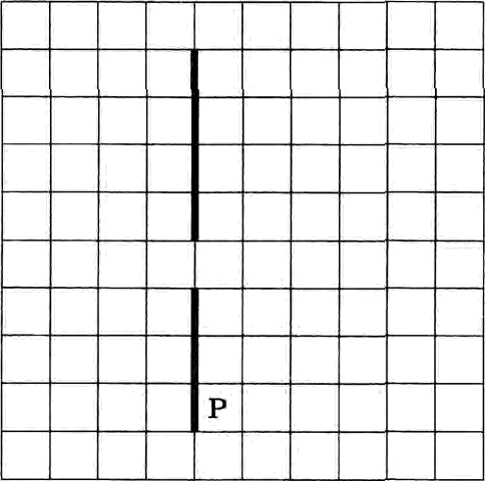
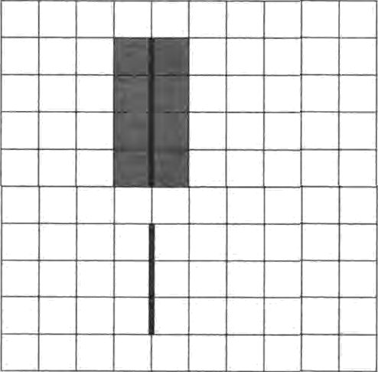
На рисунке указан один из возможных способов расположевия етев и Робота (Робот обозяачен буквоіі +Р»).

122 Тема 20,1

На бесконечвом поле есть горизовтальвая и вертиквльиая стевы. Fорязонтвль- вая cтeua находится левее вертикальвой стеиы. Длввы стев веизвествы. Робот находится в клетке, расположевяой яевосредстаенво нвд горизонтальной стеной у её левого конца. Расетояине от правого конца горизовтвльной стевы до верти- квльиой стевы вевзвество, но ве менее двух клеток.
Известно, что еслП Робот будет двигаться постоявио направо, то оп обязательно упрётся в вертикальнуіо стену. Но неизвестно, в какуіо её иасть.
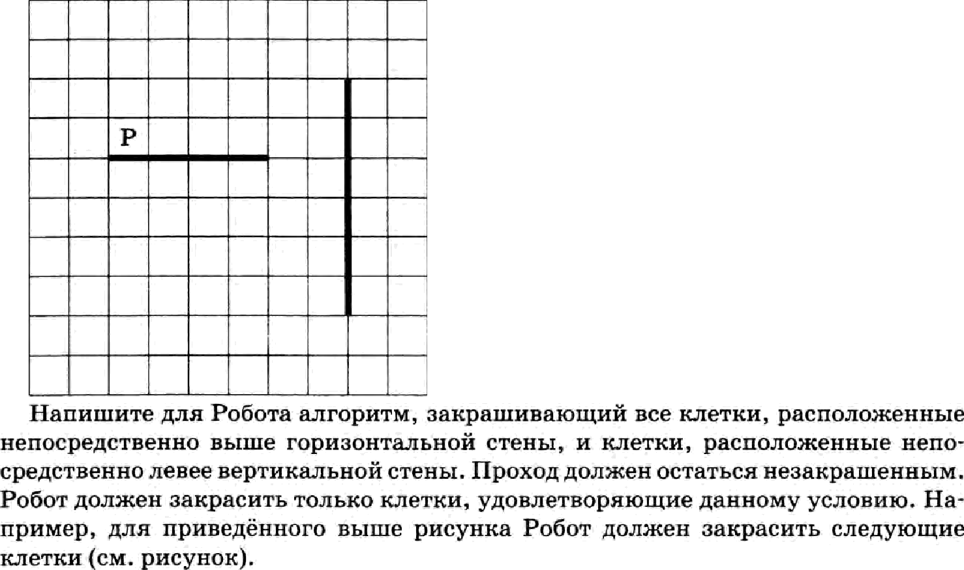
На рисувке укавав одни из возможных способов расооложевия стен и Робота (Робот обозвачев буквой •Р»).

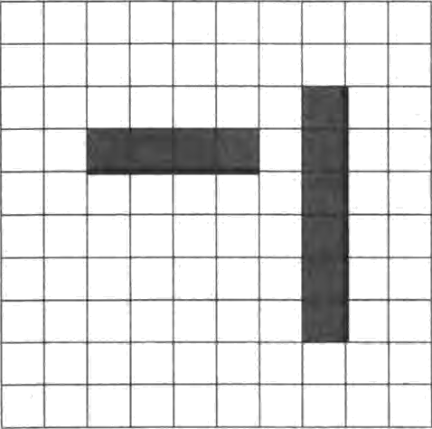

Составление і‹ороті‹ого алгоритма в среде формвльного исполнитель 123
зо.i.з.з.
На бееконечном поле есть горизонтальная и две вертикальные стены. Левый ко- нец горизонтальной стены соединен е нижним концом леаой аертикальной стены. Прааьтй конец горизонтальной стены еоединён с верхним концом правой верти— кальной стены. Длиаы стеа аеизаестаы. Робот находится в клетке, расположенной непосредственно справа от правой вертикальиой стены у её иижнего конца.
На рисунке указан один из возможных способов расположения стен и Робота (Робот обозначея буквой «P»).
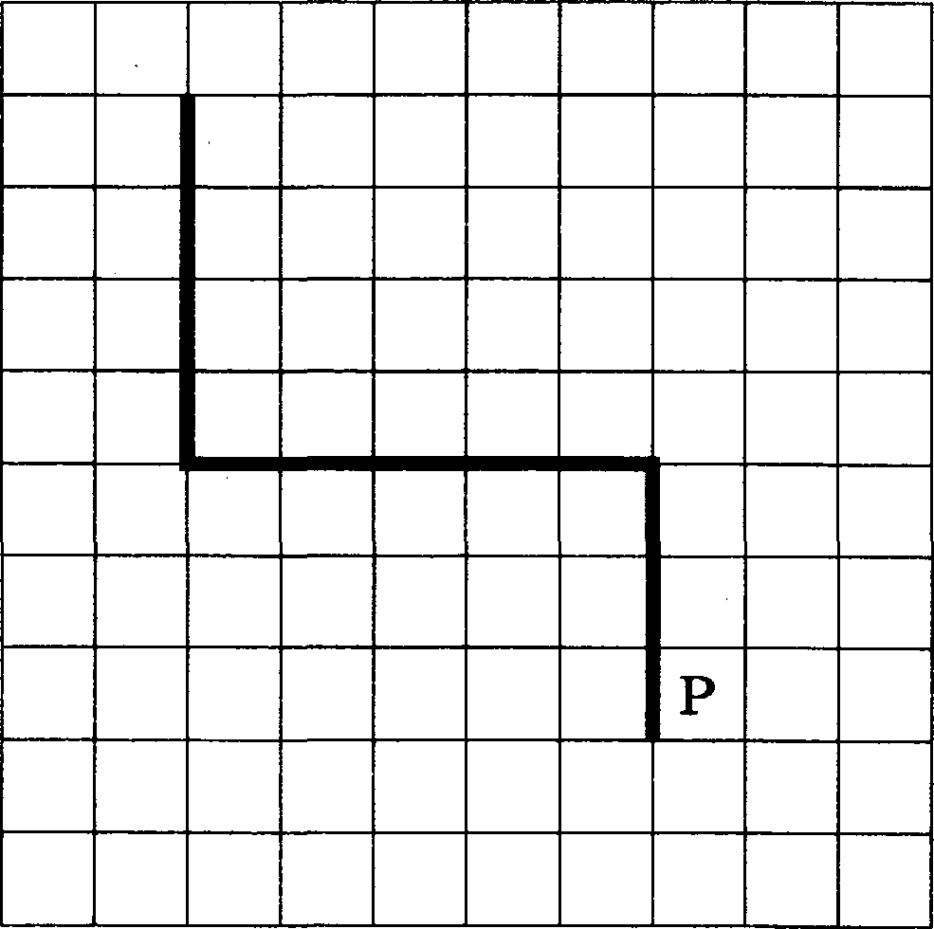
Напишите для Po6oza wгоритм, закраіииваіощиіі все «nez«ii, располо tеннаіе непосредственно мевее левой верzііиапыіой стеііы, ii мешки, располотенные не- посре,цсzвенио правее правой вертикалі›ной стенпі. Po6oz доп»tен аакрасиzь zoль-

«о mezкn, у,довпеzворик› me дauuoмy усповивэ.
Например, ,цли прііведёііііого вьіше рпсувка Робот ,цолжен аакрасііzь следую- щие ісяетки (см. рисунок).
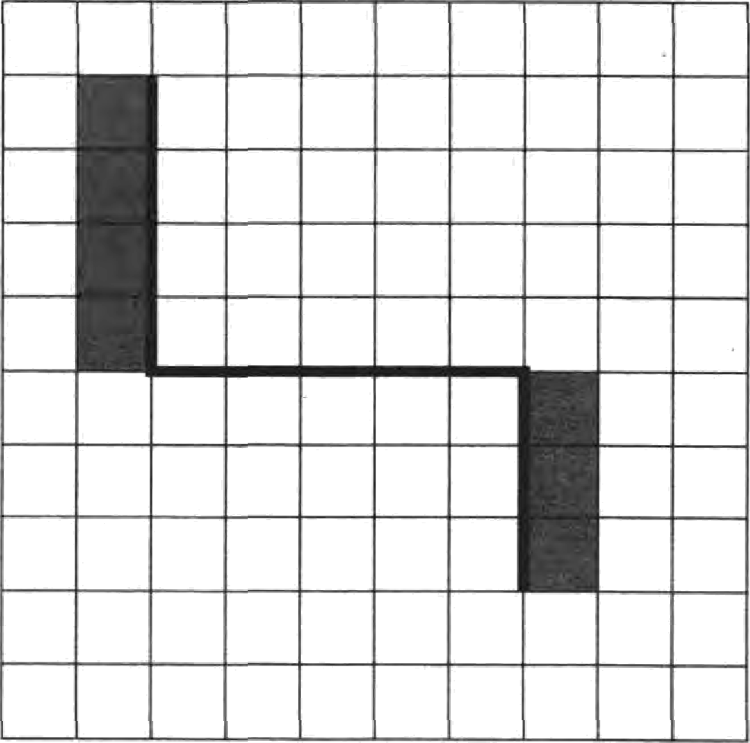

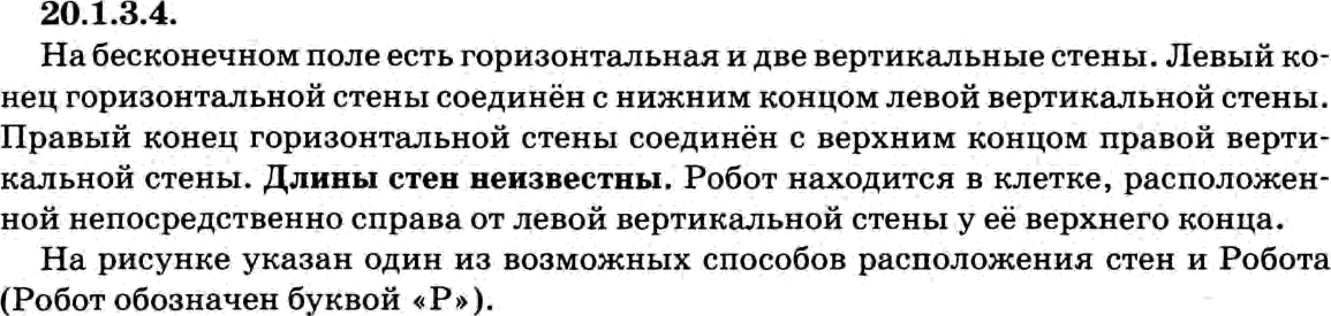
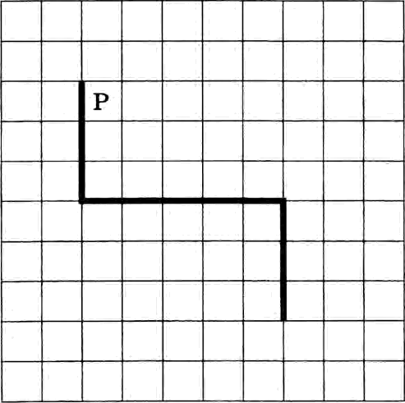
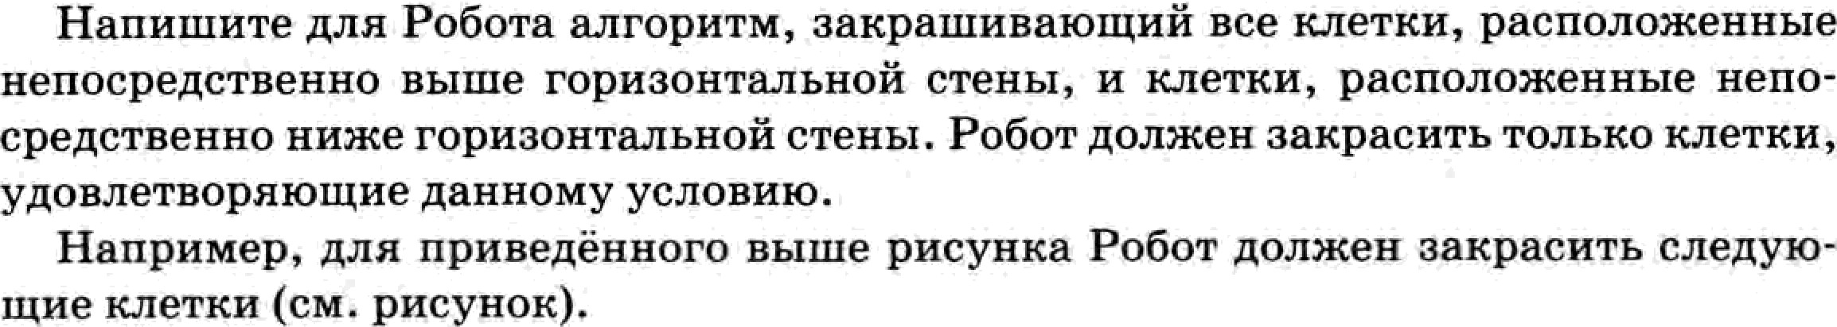
124 Тема 20.’1

Составление і‹ороті‹ого алгоритма в среде формвльного исполнителп 125

20.1.3.5.
На бесконечном поле есть вертикальная и две горизонтальные стены. Верхниіі конед вертикальной стенм соединён с правым кондом верхней горизонтвльной стены. Нижниіі конед аертикальноіі стены соедияён с левым кояqом нижяеіі ro— ризонтальной стены. Длявы стев неяавестны. Робот находится в клетке, располо- женной непосредственно справа от вертикальной стены у её верхнего конца.
На рисунке указан один из возможных способов расположения стен и Робота
(Робот обозначев буквоіі «Р»).
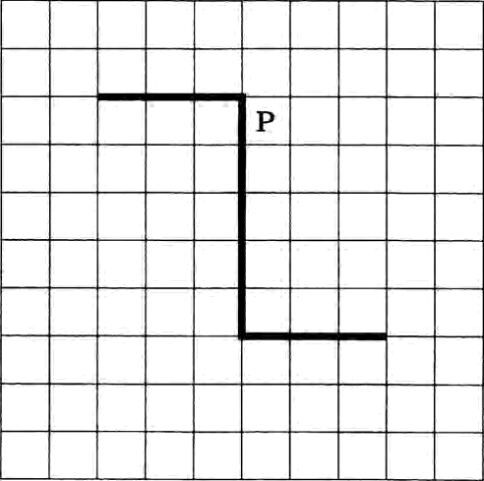
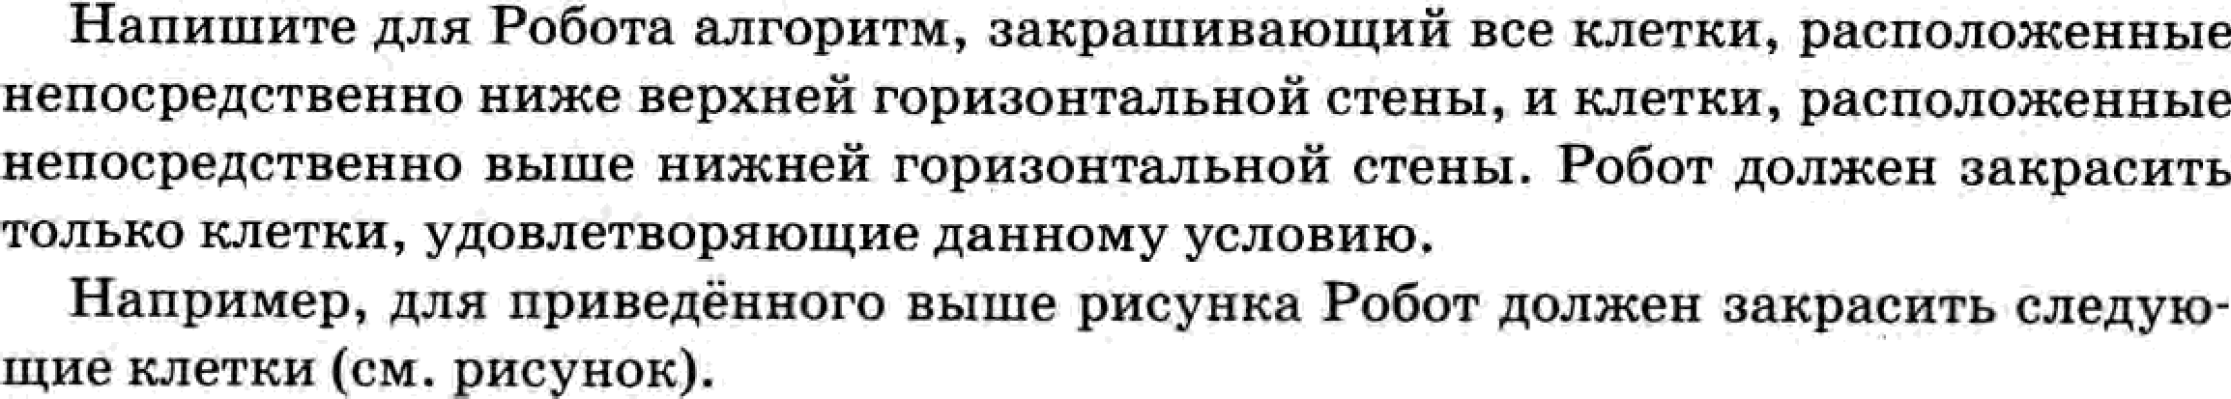
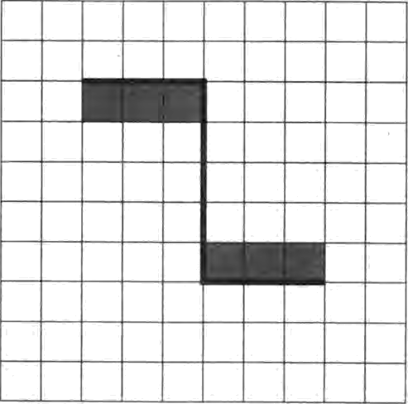

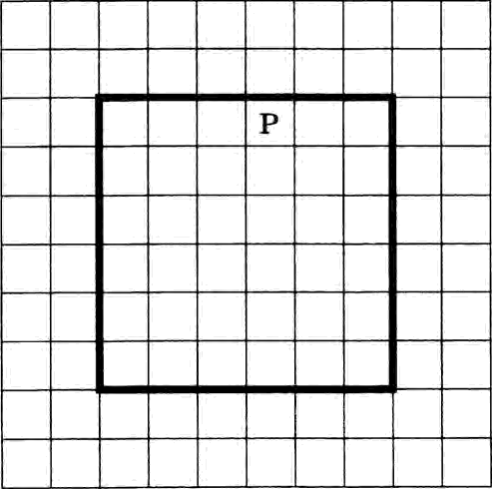
12d Темв 20.1

Нвлитяте для Робота алгоритм, закрашивак›щяй все клетки, расположеинме вепосредствеино левее левои вертиквльной стены, и клеткн, расооложеяяые яе- посредствевво оравее правои аертиквльноїі стены. Робот должев закрасить толь- ко клеткя, удовлетворяк›щие даавому условия›.
Например, для приведённого выше рисувка Робот должев закрасить следук›- щие клетки (см. рисунок).
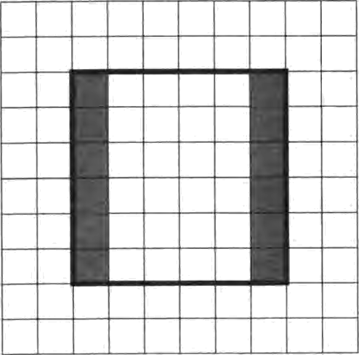

Состовление короткого олгоритмо в среде формвльного исполнитель 127

ВОЛЬНОМ t£ICTЯ.

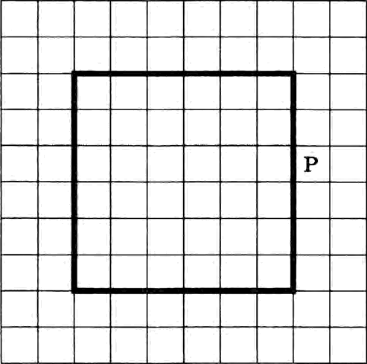
На рисуаке у«азаа ор;иа иа аоаможяьх способом расположетія стен u Робота

Напишите для Робота влгорвти, закрашнвакіщий все клетки, расположенные непосредственно выше верхней горизонтвльной стены, и клеткя, рвсположенные неоосредствевно яаже вяжиеіі горизонтальноії стевы. Робот должен закрасить только клетки, удовлетворявіщне даавому условия›.

Например, для приведёввого выше рнсувка Робот должев закрасить следую-

щие клетки (см. рисунок).
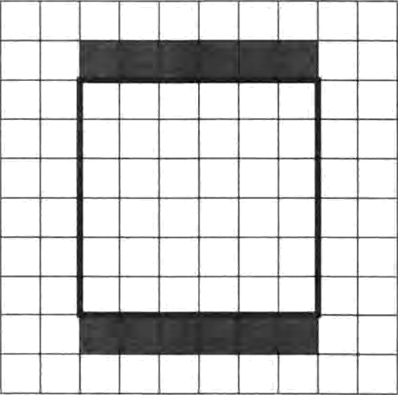

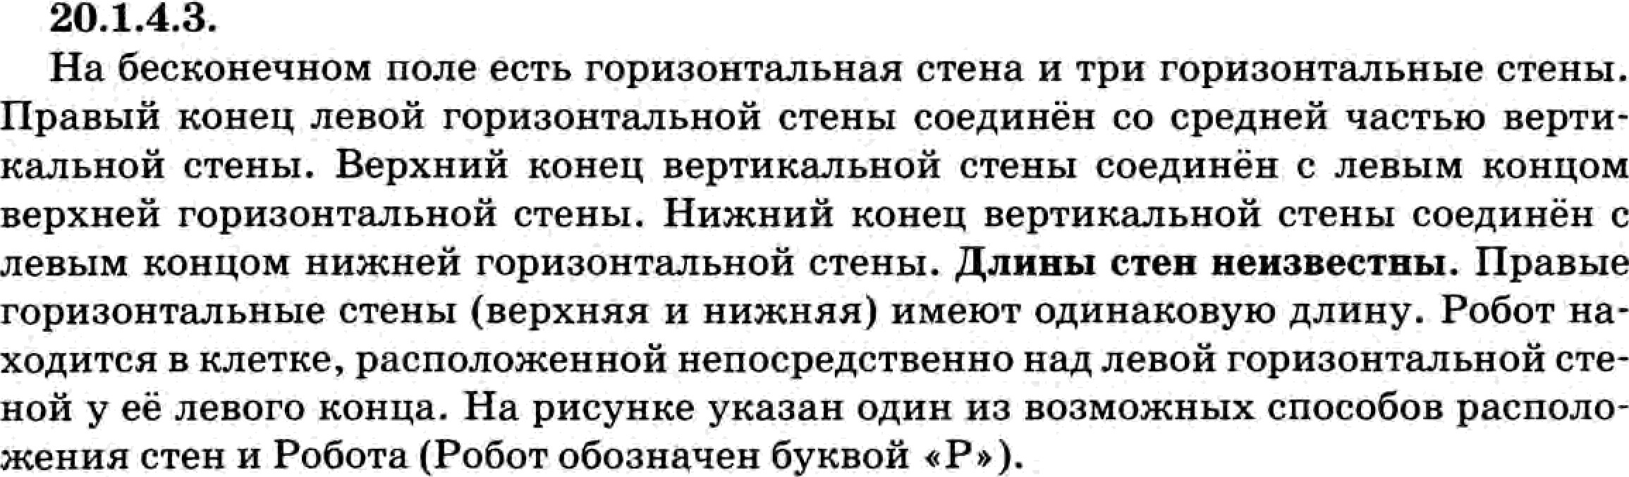
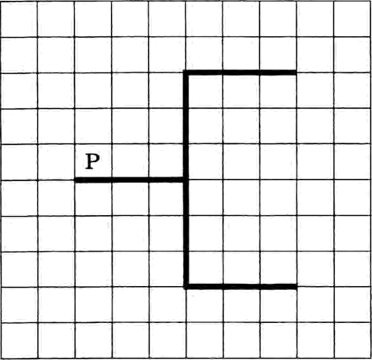
128 Темо 20.1

Напишите для Робота алгоритм, закрашивающаи все плеткт, расположеияые непосредственно выше верхвеи горизовтальной стевы, и клетки, расположевные непосредственно ниже нижиеіі горизонтальной стены. Робот должен закрасить только плетки, удовлетворяіощие даяиому условию. Например, для приведённо- го вмюе рисуяка Робот должев закрасить следукіщие клетки (см. рисунок).
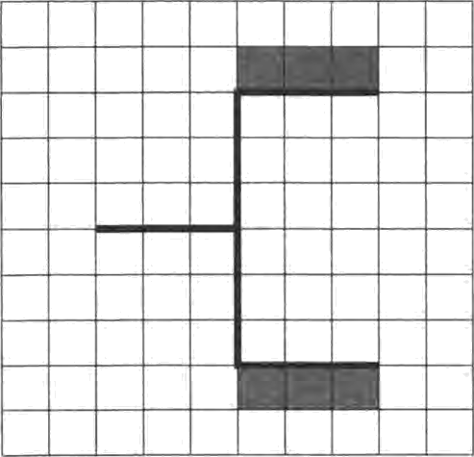

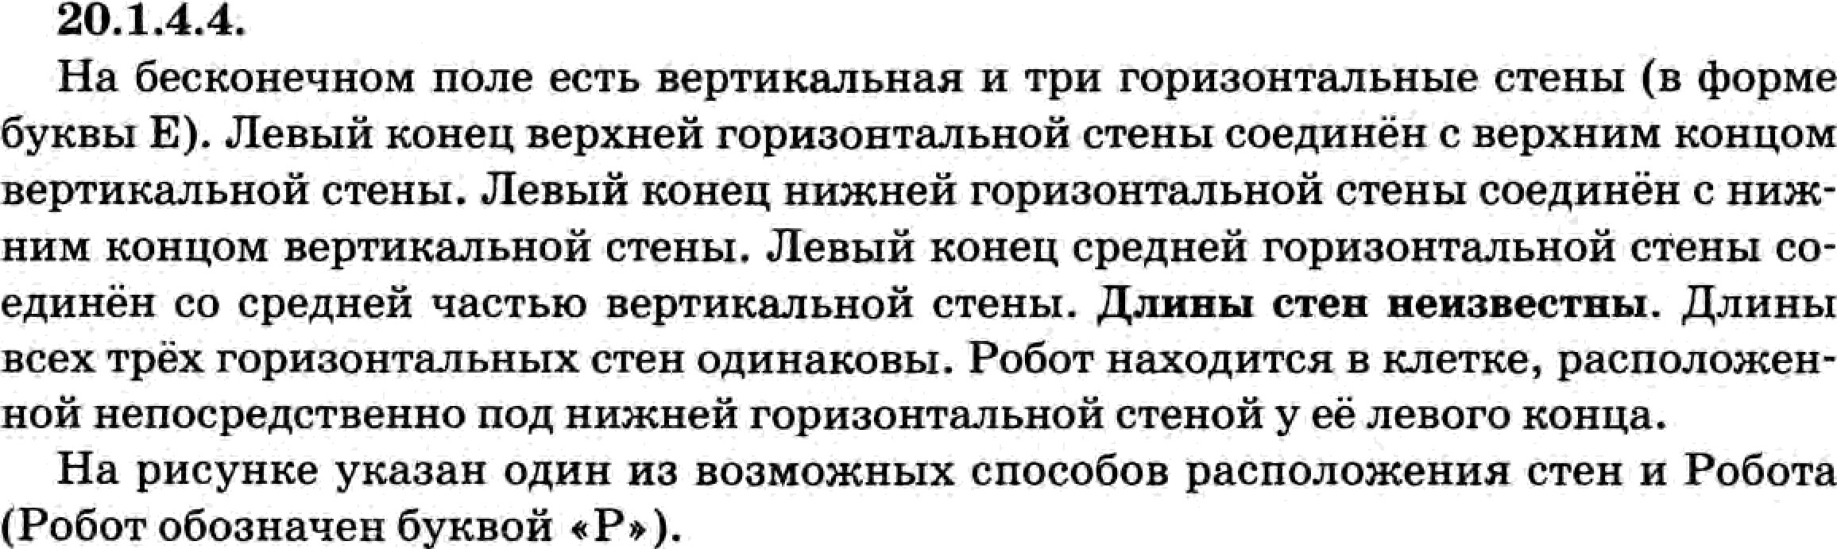
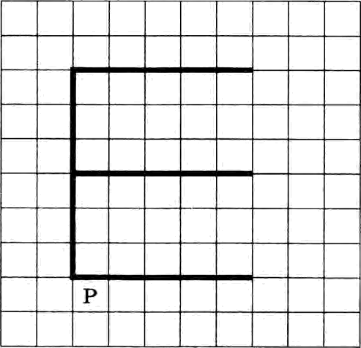
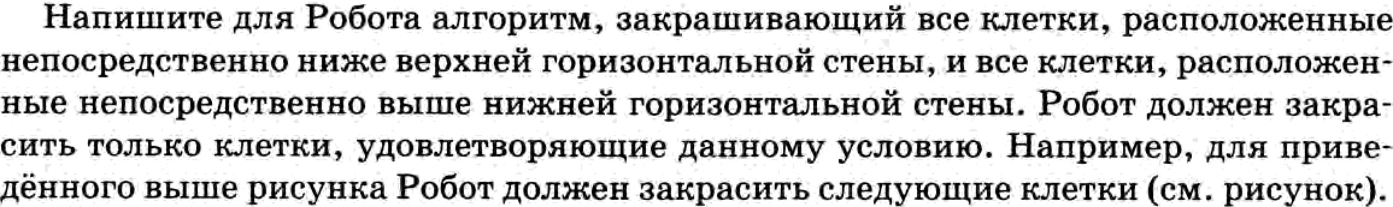
Составление і‹ороткого алгоритма в среде формвльного исполнитель 129

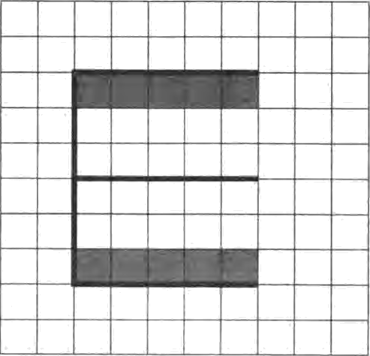

130 Тема 20.1
20.1.4.5.
На бескояеявом поле есть две горизонтальвые и одна вR тякальная стены (в форме буквы F). Левый коиец верхней горизовтальной стены соедняён с верхним концом аертикальяоіі стены. Левый конец нижиеіі горизонтальвой стены соеди- яёя со средней яастьк› вертнкальиоіі стеяъі. Длввы стев веиавествъі. Горизов- тальнъіе стены имек›т одиваковую дливу. Робот находится в клетке, расположен- воіі вепосдедствевно справа от вертинвльной стены у её иижнего конца.
На рисунке указан один из воаможяых способов расооложевня стен и Робота (Робот обозначен буквоіі + Ps).
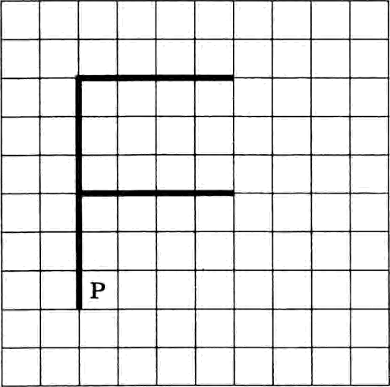
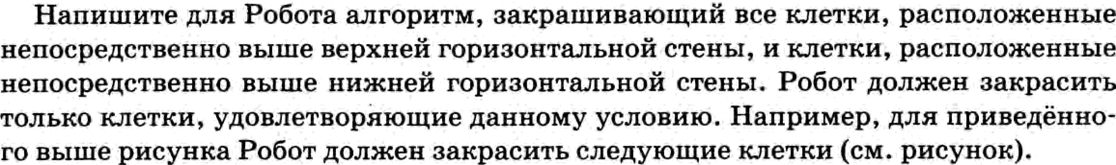
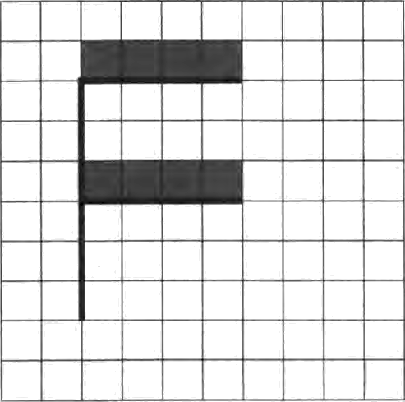

Темо 20.2
Составление короткого алгоритма оброботки последовотельности чисел в среде прогроммирования

Задания вьtпопняются на компьютере. Резцпьтатош вьtполнения явпя- ется отдепьньtй файп. На экзамене npeдnazaemcя вьtпопнить одно из дв9х предпошенньtх заданий из тем 20.1 и 20. 2.

20.2.1.1. -
Напишите программу, которая в попледовательноети натуральных чиоел опре- деляет минимальное число, кратное 3. Программа получает на вход количество чиоел в поеледовательнопти, а затем пами чипла. В попледовательнопти впегда имеется чиоло, кратное 3.
Количество чиоел не превышает 1000. Введённые числа не превышают 30 ООО.
Программа долщна вывести одно чипло — минимальное чипло, кратное 3.
Пришер padomьt npozpaмшьt
Входвые даввые | Выходвые даввые
30

24

20.2.1.2.
Напишите программу, которая в попледовательнооти натуральных чисел опре- деляет макпимальное чипло, оканчивающееоя на 5. Программа получает на вход количество чиоел в поеледовательнооти, а затем сами числа. В поеледовательно- ети всегда имеется чиоло, оканчивающееея на 5.
Количество чипел не превышает 1000. Введённые чипла не превышают 30 000. Программа долщна вывести одно чиоло — макоимальное число, оканчивающе-
еоя на 5.

Мример padomьt программьt
Входвые даввяе | ВЯходвьте даввые
S  45  25 | 45

132 Темо 20.2
20.2.1.3.
Напишите программу, которая в пооледовательнооти натуральных чиоел опре- деляет макпимальное чиоло, не кратное 5. Программа получает на вход количе- ство чиоел в пооледовательнопти, а затем оами чиола. В попледовательнооти впе- гда имеется чиоло, не кратное 5.
Количество чиоел не превышает 1OOO. Введённые чиола не превышают ЗО ООО. Программа должна вывести одно чипло — макпимальное чипло, не кратное 5. Мример работьt программьt
Входвые даввые | Выходвые даввяе
 | 42
32
42
22

20.2.1.4.
Напишите программу, которая в попледовательнопти натуралъных чисел опре- деляет минимальное чипло, оканчивающееоя на 2 или на 8. Программа получает на вход количество чипел в попледовательнооти, а затем пами чипла. В попледова- тельнооти впегда имеется чиоло, оканчивающееоя на 2 или на 8.
Количество чиоел не превышает 1000. Введённые чипла не превышают 30 000. Программа должна вывести одно чипло — минимальное чиоло, оканчивающе-
епя на 2 или на 8.

Мример работьt программьt
Входные даяяые | Выходяые даввые
3 | 18
32
18
22

20.2.1.5.
Напишите программу, которая в попледовательнопти натуральных чипел опре- деляет минимальное четное чипло, не оканчивающеепя на 2. Программа получает на вход попледовательнопть натуральных чипел, заканчивающуюпя нулём. В по- пледовательнопти впегда имеется чётное чипло, не оканчивающеепя на 2.
Количество чисел не превышает 1OOO. Введённые числа не превышают ЗО ООО. Программа должна вывести одно число минимальное четное чипло, не окан—
чивающеепя на 2.

COCToBne He i‹opOTi‹oro onropnTMO Ob@O@OTI‹n nocnepoBoTenb OCTH... 133
M pumep padOmbt npozpaxixiat
Bxopni•ie panxnie | Bi.ixopai.ie paaai.ie
34  14  24  0 | 14

20.2.2.1.
HaniiuiiiTe nporpaMMy, xoTopas a nocztepoaaTeztaHOCvis HaTypaziaHhlX viicezt onpe- peziseT cyM:ssy viicezi, xpaTHaIX 7 rt oxaHviiaanu;rtxcs Ha 5. GporpaMMa noziyvaev Ha axop xoziiivecTaO viicezi a nocziepoaaTeziaHOCTii, a aaTeM caMx vxczia. B nocztepoaa- TeziaHOCTii acerpa xMeeTcn vxczio, xpaTHoe 7 x oxauvxaanu;eecn Ha 5.
KOziHvecTaO vxcezi He npeaaIuiaeT 1000. BaepiiilHi›Ie vxczta tie npeai›IuiaioT 30 000.
nporpa:ss:sea poziatHa ai›IaecTH OQIIO Uxczio — cyM:sly vHcezi, xpaTuhlX 7 x oxaHvxaa-
+oupixce Ha 5.
Mpuxiep padOmat npozpamwibl
Bxopnz•ze paxnnie | Baixopxi.ie panai.ze
3  105 | 175

20.2.2.2.
HanHiuxTe nporpa:ssMy, xoTopan a nocztepoaaTezii.ilOCTx iiaTypazii.ilhIX vxcezi onpe- peziseT xozixvecTao ueviiT1ii›ix vxcezi, xpaTiii›Ix 3. nporpa:ss:sea noziyvaeT ma axop xozix- vecTaO vxcezi a nocziepoaaTeztailOCTx, a aaTeM caMii vxczta.
KoztiivecTaO viicezi He npeai›IiuaeT 1000. BaepiiHHi›ie vHczia He npeaaliuaioT 30 000.
Gporpa:ssMa pozti+tHa BalBecvis O,Q1IO Uiiczto — xoztiivecTao ueviiTHhlX viicezt, xpaT—
HI>IX .
M puziep padomat npozpaxixiat
Bxopnaie paaxaie | Bbzxopnnze paea:me
3  33  15  25 | 2

134 TeMo 20.2

20.2.2.3.
HanHiuxTe nporpaMMy, xoTopan B noeztepoBaTeztaxoevx HavypaziI•HI›Ix vxeen onpe- peztseT eyxxy viivHhlX vHeezt, He xpaTHaI< 3. nporpaMua noziyvaev Ha Bxop xozixve- CTBO vxeen B noeziepoaaveziaHOCTH, a aaTeu eaMH vHezia. B noeziepoBaTenaHOCTH Bee- rpa xMeeTen viivHoe vxezto, He xpaTHoe 3
KonxveeTBO vHeen He npeaaluiaev 1000. BaepiiHHale vxiona He npeBaliuanv 30 OOO.
nporpaMMa poziatHa aalBeoTx O,O,HO vxeno — ey:stMy véTI1£•IX vxeen, xe xpavHaIX 3.

Hpuxiep pa6omat npospaxixiat
Bxopaaie paaanie | B:aixopenie paeanie
3  40  14 | 54

20.2.2.4.
Hilnxiuxve nporpaMMy, xovopas B noenepoBaTenaHOCTx RavypaziaxbIx vxeen onpe- pezisev xonxveeTBO TpiixaHavHalX vxeen. Gporpaxxa nonyvaev Ha Bxop xonxveevBo vxcen a noenepoBaTenaHOCvx, a aaveM eaMx vxcna.
Kozixveevao vxeen He npeBalmaeT 1000. BBepiiHHaIe vxona He npeBalmaiov 30 000. GporpaMMa ponutHa BaIBeovx O,QHO Uxono — xozixveeTBO vpiixaHavHalx vxeen no-
oziepoBaTenaHOCTli.

Hpuwiep pa6Ombt npozpawiwiat
Bxopanze pauanze | Bnixopanie paaeaie
452  251 | 2

20.2.2.5.
Hanxiuxve nporpaMMy, xovopan B noenepoBavenI•iiOCTH Havypa;iaiIhIX vxeen onpe- penseT oyuMy ween, xpaTHaIX 3 H 6onamxx 100. Gporpaxxa nonyvaev ua axop xo- nxveoTBO vxcezi B nooziepoBaveziaHOCTx, a aaTeu eaMx vxena. B noeziepoBaTeziaxOCTH Beerpa xMeeves vxeno, xpavHoe 3 x 6onaiuee 100.
Konxveovao vxeen ne npeaaliuaez 1000. BaepiiHliale vxozia He opeaalllianv 30 000.
GporpaMMa ponisiiia Baiaecvx O,QIIO vxeno — eyMMy vxcen, xpavHalX 3 14 6énaiuxx
100.

COCToBae He KopOTi‹oro oaropnTMO Ob@ObOTxH nocaepoBoTeab OCTH... 't35

Mpuxiep padOMbt npozpamzibt
Bxogaaze gaaaaze | Biaxopeaie paeeiae
45  150 | 450

Han iu ve nporpauuy, xovopan B noo«iepoaave«ia oov avypa;ia aix v oe«i onpe- pe«inev, eova Hit B noo«iepoBave«ia oov xovn 6ai op o ueviiv oe v c«io, 6o«iaiuee 100. Gporpauua no«iyvaev ma axop xOJliiveovBO Uiioe«i a noo«iepoaave«ia oov , a aaveil cans v o«ia. Ko«i veovao v ce«i we npeBaiiuaev 1000. BBepiia aie vxo«ia we npeaaiiua- iov SO 000.
GporpaMMa po«iatH& BaiBeovx ‹YES>, eo7i B noo«iepoaave«ia oovx eova XOTII 6i•i op o eviiv oe v o«io, 6o«iaiuee 100, <NO> B npov a ozI o«iyvae.
Mpumep padomat npozpamriat
Bxopanie paaaaie | Batxopanie paaxnie
3  145  205 | YES

20.2.3.2.
Han iu ve nporpauuy, xovopan B noo«iepoBave«ia oev avypaza nix v ee«i onpe- pe7inev, Bee «in vito«ia noo«iepoBave«iaiIoevi4 ,QByxa avilaie. GporpauMa no«iyvaev iIa axop xo«i vecvBO v ce«i a noo«iepoaave«ia oov , a aaveu oaitx v e7ia.
KOJliiveo›BO vxoen we npeaaiiuae› 1000. Baepiiu aie vxo«ia we npeBaiiuax›v 30 000.
Gporpazlua po«iat a Baiaeov ‹YFES» , eo«iii a nocnepoaave«ia oo›x ace vxona payxa avuaie, x ‹NO> a npovi4BHOil C«iyvae.
Mpumep padOMbt npozpammat
Bxopaiae paaaaie | Bnixopanie paaanie
3  45  25 | YES

13d TeMo 20.2

20.2.3.3.
HanHiuHve nporpauuy, xovopae B noenepoBaTeni›HOCvii HavypazaHbIx viieezi onpe- pennev, eeTa Jim B noenepoBaveni.HOCTH XOTn 6bI O,O,HO vztezio, xpavHoe 3 zI MeHaiuee 1000. Gporpauxa noziyvaev Ha Bxop xonxvecvBO ween a noeziepoBavenaHOCv , a aa- veu eauix vixezia. KoziiiveevBO ween He npeBaIiuaev 1000. BBepiiHHaIe vHczia He npe- BaIiuaiov 3O 000.
GporpaMxa ponatHa BaiBeev «YES> , eenx B noenepoBavenaHOevx eeva xove 6ai
O,O,HO vixeno, xpavHoe 3 rt MeHaiuee 1000, ix «NO» B npovixBuOu cnyvae.
Hpuxiep padOMbt npozpaxi:»ibt
Bxopunie paaaaie | Bnixopanie paaanie
45  25 | YES

20.2.3.4.
HaniimHTe nporpantnty, xovopae B noeziepoBaveni›HOCvH HavypazaHI:•Ix vHeen onpe- peneev, Bee nx vixena noonepoBaveni›HOCvii HeviivHi.Ie ii He oxaHvrtB&nu;Heon H£t 3. nporpantnta nonyvaev Ha Bxop xomxveevBO vixeen B nooztepoBaveztaHOCvH, a aavex eaM v ezta.
KOnHvecvBO vHcezi He npeaaImaeT 1000.
BBepiiHoaIe v czta ue npeBaiiuanv 30 000.
nporpantnta ponatHa BaIBeevii «YES> , eeziii B noeziepoBaTezii›HOCvii Bee viiezla Heviiv- Hate H He oxaHv Baiovcn aa 3, ii ‹NO» B npovHBHOx eziyvae.
Mpuxiep padOMbt npoepawiwibt
Bxopeaie paaanie | Buxogaaze gaaame
45  25 | YES

Haniiiuiive nporpantnty, xovopae B nocziepoBaveziaHOCvH Havypazii›HbIx viieezt onpe- pezisev, eeTa ziH B nooziepoBaveziaHOCTH XOTn 6ai o,QHO UHCzto, He xpavHoe 3 H He oxaH- vHBaioujeeee Ha 6. GporpaMnta noziyvaev Ha Bxop noeziepoBaveziaHOCva HavypanaHaix vixoezi, oaxaHviiBaiou;yiooe Hyniint.
KonxveovBO vxeezi we npeaaziuaev 1000. BBepiiuHaie vxczia He npeBaIiuaiov 30 000.

/?OCToBne ne i‹opOTi‹oro onropnTMO O6@O6OTI‹n nocaeaoBoTenb OCTM... 137

GporpaMMa pozii+tHa BaIBeovii ‹YES>, eozix B nooziepoBavezii›HOovx eovi› xovs 6i•i
O,QHO UHozto, He xpavHoe 3 ii He oxaHUHBaioujeeos Ha 6, x «NO> B npoviiBHOM Cziyvae.
H puwiep padombt npozpaMWbl
Bxopaaie paauaie | Bi.ixopai.ie paeai•ie
30  45  36  0 | YES

20.2.4.1.
HanituiHve nporpaMMy, xovopas B nooziepoBavezii.HOCvit Havypani›HbIX vHoezi onpe- peziseT xozixveoTaO vxoezi, xpaviiaIX 4 H He oxaHvxBaiou$xxos Ha 8. nporpaMMa noziy- vaeT Ha Bxop xozixvecvBO vxcezi B nocztepoBaTezn›HOCvit, a oaveM oaMx vHCJIa.
KozixvecTaO vHcezi He npea:aIiuaev 1000. BBepiiHiii.Ie vxozia He npeB:aIiuaioT 30 OOO.
GporpaMMa pozintHa BalBeeTx O,QHO Uxozio — xozixveoTBO vHoezi, xpaTHi.IX 4 x tie
oxaHvxBanu$xxos H£t 8.

Hpumep padombt npozpanimbl
Bxopai•ie paaaaie | Baixopaaie paaaaie
32  48  24 | 2

20.2.4.2.
HanxiuxTe nporpaMMy, xoTopas B nocziepoBavezii›HOCTH Havypan:aiii›ix vxoezt onpe- peztseT, Bee zix vHozia nooziepoBavezii›HOCTH KJ3&THI>I 7 H He 6ozi:auie 1000. GporpaM- Ma noziyuaeT Ha axop noeziepoaavezi:aHOCTh iiavypa«i:aHhIX vxcezi, aaxaiivxBaxiu$ynos iiyziiiM.
KOztHveoTaO vxoezt tie npeai.Iiuaev 1000. BBepiiHHi›Ie vxozia He npeBaiuiaioT 30 000. nporpaMMa poziatHa Bi›IBeovH «YES» , eozix B nooziepoaaTezi:aiiOCTx Bee vxczta xpaT-
HEI 7 x He npeBi.IiuanT 1000, x «NO» B HJ3OTHBHOM Cziyvae.
Hpuziep padoMbi nporpazixibl
Bxopoi.ze Macabre | Bzszxopuaie paaai.ze
14  0 | YES

138 Темо 20.2

20.2.4.3.
Напишите программу, которая в повледовательновти ватуральнвх чисел определяет среднее арифметическое чисел, кратных 6 и ве оканчивающихся на 2. Программа получает ва вход количество чисел в последовательности, а за- тем сами числа. В последовательности всегда имеется число, кратное 6 и не окан- чивающееся на 2.
Количество чисел не превышает 1000.
Введёнпые числа не превышают 30 ООО.
Программа должна вывести одно число — среднее арифметическое чисел, крат- ных 6 и ue оканчивающихся па 2. Точноеть выводимого числа (число знаков пооле заоятой) не имеет значения.

Иришер работы проzрашшы
Входвые даввые | Выходвые даввые
бО 15 | 45

20.2.4.4.
Напишите программу, которая в последовательности натуральных чиоел опре- деляет вpeдltee арифметическое двухзначных чисел. Программа получает на вход количество чисел в последовательности, а затем сами числа. В последовательно- сти всегда имеется двухзначное число.

Количество чисел ое лревышает 1OOO.
Введенные числа не превышают 30 000.
Программа должна вывести одно число — среднее арифметическое двуХзІtаU- ных чисел последовательности. Точиость выводимого чиола (чиоло знаков после запятой) не имеет значения.
Иришер padomьt npozpaшшьt
Входвые даввые | Выходвые даввые
405
25

Состовпение і‹ороті‹ого олгоритмо оброботі‹и поспедовотепьности... 139
20.2.4.5.
Напишите программу, которая в попледовательнопти натуральных чисел опре- деляет среднее арифметическое чипел, не оканчивающихся на 3 и на 5. Програм- ма получает на вход последовательность натуральных чипел, заканчивающуюпя нулём. В попледовательности впегда епть чипло, не оканчивающеепя на 3 и на 5.
Количество чипел не превышает 1000.
Введённые чипла не превышают 30 000.
Программа долщна вывести одно чипло — среднее арифметическое чипел, не оканчивающихся на 3 и на 5. Точнопть выводимого чипла (число знаков после запятой) не имеет значения.

Мример работьt программьt
Входвые даввяе | Выходвяе даввяе
30  45  20 | 25

